Leseplanene
Leseplan 8-10

Sider ved  leseopplæringen | 8. trinn | 9. trinn | 10. trinn
Stillelesing | - Ukentlig lesing i alle fag. Arbeid i tilknytning til lesingen skal sees i sammenheng med undervisningen, og gis med “lesebestillinger”  - Elevene må lese minst en selvvalgt roman hvert år
Høytlesing elev | - Jevnlig for en voksen eller medelev i alle fag tilpasset et formål. Eleven skal kunne lese med flyt, tilpasset sjangeren. Til høytlesningen knyttes oppgaver om tekstforståelse, f.eks finne og kombinere implisitt og eksplisitt informasjon og bruke kilder kritisk og på en etterprøvbar måte; tolke og forstå motstridene informasjon eller tvetydig informasjon, kunne veksle mellom helhets- og detaljforståelse og systematisere informasjon og trekke slutninger; begrunne vurderinger av form og faglig innhold i tekster, vurdere tekster på en kritisk måte og trekke inn faglige og samfunnsmessige perspektiver.
Høytlesing lærer | - Lærer leser jevnlig høyt for elevene fra en skjønnlitterær bok eller en fagbok. Formålet med lesingen avklares.  - Det skal minst leses en roman felles i norsktimene hvert år, og det er fint om det er klassesett av denne romanen
Høytlesing lærer | Forslag: «Barsakh», Simon Stranger | Forslag: «Yatzy», Harald Rosenløw Eeg | Forslag: «Før jeg brenner ned», Gaute Heivoll
Presentere bøker for medelever | - Bokpresentasjon i norsktimene for medelever i klassen minst en gang i året.
Presentere bøker for medelever |  | Bokpresentasjon for 8.klasse, gjerne to og to.
Lese- og læringsstrategier | - Nærlese, skumlese, letelese, tankekart, sammendrag, BISON-overblikk, nøkkelord, læresamtale, VØL-skjema, venndiagram  - Lese ulike kilder for å presentere et tema  - Vite hvilke strategier de kan bruke før, under og etter lesing, og selv velge strategi ut fra formål
Lære fagord og ukjente ord som de møter i teksten | - Alle fag. Noteringsstrategier f.eks. ved bruk av spørsmålstegn og utropstegn ved ukjente ord eller viktige og interessante ord. Kolonnenotat, ordbank. Sentrale begreper i fagene skrives på periodeplanene.
Kartlegging | - Kartleggeren må tas hvert halvår  - Elever med et læringsutbytte som er mindre enn forventet, tilbys kurs eller tilrettelagt opplæring. Spesialpedagogiske tiltak må vurderes hvis ikke tilretteleggingen fører fram.
Kartlegging | Nasjonal prøve i lesing | Nasjonal prøve i lesing
Klasselesekurs | - Klasselesekurs etter kartleggingen om høsten, ved behov

Leseplan 5-7
Sider ved  leseopplæringen | 5. trinn | 6. trinn | 7. trinn
LESELEKSE | - Hver dag i minst ett fag. Arbeid i tilknytning til leseleksen skal sees i sammenheng med undervisningen  - Ved lesing i skjønnlitterær bok bør de lese i ca. 20 min.
SELVVALGT LITTERATUR | - Minimum i time per uke på skolen  - Samarbeid med skolebiblioteket  - Skolebibliotekar presentere nye bøker etter avtale  - Bokcafé - en gang i året
FORFATTERBESØK | - Trinnet avtaler forfatterbesøk i samarbeid med rektor  - Skolen tar imot forfatterbesøk i regi av den kulturelle skolesekken
BOKPROSJEKT | - Bokslukerprisen, alle utdragene skal være lest innen midten av november  - Elevene oppfordres til å delta i den nasjonale lesekampanjen sommerles i sommerferien
HØYTLESNING 1 | - Elevene leser høyt regelmessig for en voksen eller en medelev.  - Elevene skal kunne lese med flyt, tilpasset sjangeren. Gjerne i små grupper
HØYTLESNING 2 | - Lærer leser høyt for elevene fra en skjønnlitterær bok. Ca. 30 min. per uke | - Lærer leser høyt for elevene fra en skjønnlitterær bok. Ca. 45 min. per uke
LESE- OG LÆRINGSSTRATEGIER | - Nærlese, skumlese, letelese, tankekart, sammendrag og nøkkelord (Tips: “ta salto”)  - Vite hvilke strategier de bruker før- under og etter lesing  - Elevene skal kunne velge lesemåte ut fra formålet  - Spørsmål/svar  - Quiz / Kahoot
SAMARBEID SKOLE-HJEM | - Informasjon på foreldremøter  - (Skjema for lekser som ikke er gjort.)
PRESENTERE BØKER FOR MEDELEVER | - Minst en gang i halvåret (f.eks. bokanmeldelse)
BOKPRESENTASJON AV SKOLENS BIBLIOTEKAR | - Minst en gang i halvåret er ønskelig
LÆRE HØYFREKVENTE ORD | - Ca. 5-10 ord hver uke - skrives på ukeplanen.
IKT SOM STØTTE | - Ulike aktuelle dataprogrammer.  - SkolenMin, salaby, IntoWords, skrivestøtte i google dokumenter, lesestøtte på PickATale (app på CB) og andre digitale bibliotek, ordriket, mentimeter, leseverktøy, NRK skole, norsksidene, Lesekloden, Aski Raski,
KARTLEGGING | - Følger skolens program. Se egen kartleggingsplan
SAMARBEID MED ANDRE KLASSER | - Etter avtale med faglærere
NASJONALE PRØVER I LESING | - Tar utgangspunkt i kompetansemålene i fag der lesing er integrert  - Grunnleggende ferdigheter i lesing omfatter tre aspekter:  1) Finne informasjon  2) Forstå og tolke  3) Reflektere over og vurdere tekstens form og innhold | Leseplan for mellomtrinnet  - lese for å lære

Leseplan 1-4
Sider ved  leseopplæringen | 1. trinn | 2. trinn | 3. trinn | 4. trinn
Veiledet lesing | Stasjonsundervisning etter New Zealandmetoden.  - Oppstart ved skolestart.  - Fire til seks stasjoner, cirka ti til femten minutter arbeid på hver stasjon. En lærerstyrt stasjon. De andre gruppene selvstendige grupper.  - Refleksjon etter stasjonsarbeid i plenum. Trenger ikke være mer enn 5 min  TIPS: Hver gruppe har en sjef (gruppesjef), som står først i rekka og har spesielt ansvar. Gruppesjefen sitt ansvar kan f.eks. være å passe på at alle rydder og at alle står på den faste plassen sin i rekka.  I veiledet lesing spør lærer om ord og begreper, forteller elevene om det de har lest; gjenkjenning av ord, vanskelige ord, lange ord, korte ord, lange setninger, korte setninger og substantiv. Samtale om teksten. Veilede om stemmeleie, tegnsetting.
Høytlesing av elev | Viktig å legge til rette for at alle kan mestre å lese høyt.  Leser høyt ukentlig på veiledet lesing. Kan gjerne lese høyt ved andre anledninger også.
Høytlesning av lærer | 15 minutter høytlesning hver dag.  Høytlesningsuke minst 2 ganger i året, grupper på tvers av trinn hvor de melder seg på bøkene de ønsker å høre på.  TIPS; høytlesing med lesestopp (hva tror dere skjer videre?)
Høytlesning av lærer | Den magiske fingeren, Roald Dahl  Eddap liks, Roald Dahl  Detektivbyrå nr 2, Jørn Lier Horst | Charlie og sjokoladefabrikken  Heksene  Mormor og de 8 ungene | Store vennlige kjempe  Den fantastiske mikkel rev  Sarin-serien  Oppdagerklubben | Danny og den store fasanjakten  Snøsøsteren  SVK
Lese- og læringsstrategier | Tankekart, støtte seg til bilder og overskrifter (BO), se på indre mening i teksten, finne mening i det vi leser | Tankekart, støtte seg til bilder og overskrifter (BO), se på indre mening i teksten, finne mening i det vi leser,  Tips: begrepstre (se vedlegg 1) | Tankekart, støtte seg til bilder og overskrifter (BO), se på indre mening i teksten, finne mening i det vi leser. BISON,  Tips: begrepstre (se vedlegg 1) | Tankekart, støtte seg til bilder og overskrifter (BO), se på indre mening i teksten, finne mening i det vi leser, BISON, VØL,  Tips: begrepstre (se vedlegg 1)
Lære høyfrekvente ord, fagord og ukjente ord som de møter i teksten | - 2 til 4 høyfrekvente ord som står på ukeplanen og som blir gjennomgått av lærer. Gjøres som diktat fredager i 3. og 4. klasse. Tips: Skrives på tavla  - Legge ved en liste med de 100 mest høyfrekvente ordene. I tillegg gi øveord som tar opp
 | 2 øveord | 3 øveord | 4 øveord | 4 øveord
Presentere bøker for hverandre | - Bokanmeldelse – skriftlig eller muntlig hvert år  - Tips 1: Skrive egne bøker og presentere dem for klassen  - Tips 2: bruk ordfrie bøker på Salaby som inspirasjon til skriving
Trinnet får bokpresentasjon av skolens bibliotekar | - Etter avtale med bibliotekar
Bibliotek | - Vi går regelmessig på biblioteket
Bokprosjekt | - Faktabokprosjekt mellom vinterferie og påskeferie  - Høytlesningsuker
Bokprosjekt |  | Pokemon Read | Lesebingo eller leseormen | Pokemon Read 2
Lekser | - De skal ha en leselekser hvor de mester 90%.  - Elevene har leselekser fire dager i uka.  - Leser leseboka høyt for en voksen hver dag  - Lesekort – hvor foreldre skriver under på at elevene har lest hjemme hver dag. | - De skal ha en leselekser hvor de mester 90%.  - Elevene har leselekser fire dager i uka.  - Leser leseboka høyt for en voksen hver dag | - De skal ha en leselekser hvor de mester 90%.  - Elevene har leselekser fire dager i uka.  - Leser leseboka høyt for en voksen to dager | - De skal ha en leselekser hvor de mester 90%.  - Elevene har leselekser fire dager i uka.  - Leser leseboka høyt for en voksen en dag
Samarbeid hjem/skole | Møte med nye 1. klasse; forklare viktigheten av lesing og hvordan veilede dem med leselekser
Kartleggingsprøver | - Bokstavtesten  - Aski Raski  - Udirs kartleggingsprøve | - Aski Raski  - Udirs kartleggingsprøve  - Ordiktat  - Aston Index leseprøve | - Aski Raski (svake lesere)  - Udirs kartleggingsprøve  - Orddiktat  - Orddelingstest  - Haugland og Giljes leseprøve | - Aski Raski (svake lesere)  - Orddiktat  - Orddelingstest  - Haugland og Giljes leseprøve
Oppfølging av kartleggingsprøver | - Aski Raski intensivjobbing  - Lage små hefter med tilpassa oppgaver  - Øve på utholdenhet til å arbeide over tid | - Aski Raski intensivjobbing  - Lage små hefter med tilpassa oppgaver  - Øve på utholdenhet til å arbeide over tid | - Aski Raski intensivjobbing  - Intensivt lesekurs for de som trenger  - Vurdere klasselesekurs  - Lage små hefter med tilpassa oppgaver  - Øve på utholdenhet til å arbeide over tid | - Aski Raski intensivjobbing  - Intensivt lesekurs for de som trenger  - Vurdere klasselesekurs  - Lage små hefter med tilpassa oppgaver  - Øve på utholdenhet til å arbeide over tid
Progresjon | Juni: knekt lesekoden | Juni: 40 ord per minutt | Juni; 80 ord per minutt  Haugland og Giljes leseprøve | Juni; 100 ord per minutt  Haugland og Giljes leseprøve
Lesetrappa | Jobbe med lesetrappa (Se vedlegg 2)  Bruk Jørgen Frost sin perm (https://www.nb.no/nbsok/nb/5f06c28f2df816b1d538ed233e56631a?lang=no#0) | Jobbe med lesetrappa  Se vedlegg 2 | Jobbe med lesetrappa  Se vedlegg 2 | Jobbe med lesetrappa  Se vedlegg 2

Vedlegg 1
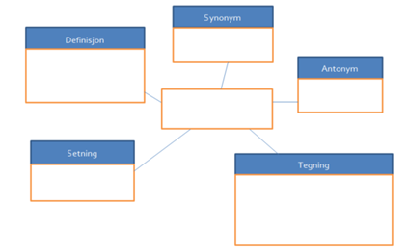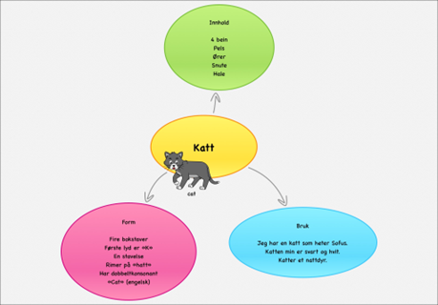

Vedlegg 2; lesetrappa
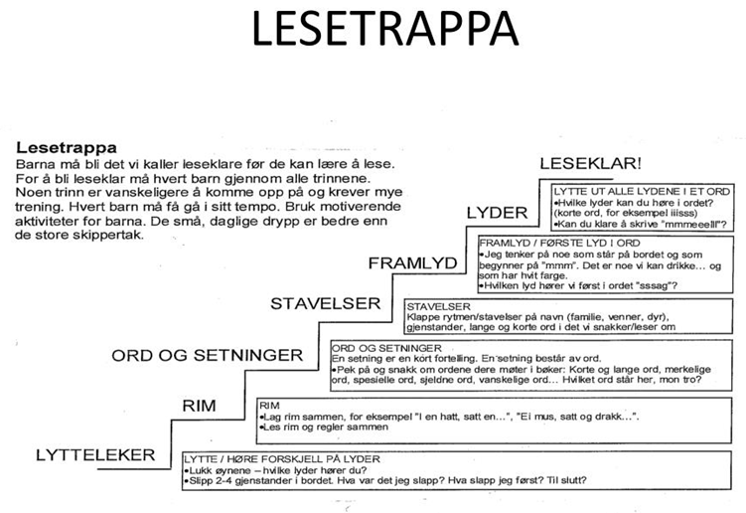

Årshjulene
Årshjul for lesing 8-10
 | 8. klasse | 9. klasse | 10. klasse
August
September | Nasjonale prøver | Nasjonale prøver
September | - Starte opp høytlesing av roman i alle klassene, gjerne klassesett (norsklærer)  - Kartleggeren
Oktober
Oktober | Klasselesekurs startes i uke 41
November
Desember
Januar
 | Starte opp lesing av selvvalgt bok og bokpresentasjon. (norsklærer)
Mars | 8.klasse leser for 3.klasse
April
April | Kartleggeren
Mai
Juni

Årshjul for lesing 5-7
 | 5. klasse | 6. klasse | 7. klasse
August
September
Oktober
November
Desember
Januar
Januar | Bokpresentasjon av biblioteksansvarlig
Februar
Mars
April | 5. klasse leser for 1. klasse
Mai
Mai | Presentere bøker for medelever
Juni

Årshjul for lesing 1-4
 | 1. klasse | 2. klasse | 3. klasse | 4. klasse
August | Bokstavtesten
August | Bibliotekar presenterer bok for klassene  Gå gjennom leseplanen for i år
September |  | Aston Index, orddiktat | Ordkjedetest  Aski Raski  Aston Index, orddiktat | Ordkjedetest  Aski Raski  Aston Index, orddiktat
September | Høytlesningsuke
September | Skjønnlitterær måned, lese skjønnlitterære bøker
November |  | Pokemon Read  Aston Index, orddiktat | Leseorm | Pokemon Read 2
November | Presentere bøker de har lest, for klassen; fortellerstol
Desember | Lære seg julesanger | Lære seg julesanger | Lese rollen sin til juleskuespill, lær om rollespill | Lese rollen sin til juleskuespill, lær om rollespill
Januar | Bokstavtesten | Aski Raski | Intensivt lesekurs
Januar | Høytlesningsuke
Februar |  |  | Intensivt lesekurs | Intensivt lesekurs
Februar | Bibliotekar presenterer bok for klassene
Mars | Aski Raski |  | 8.klasse leser for 3.klasse | Intensivt lesekurs
Mars |  | Faktabokprosjekt mellom vinterferie og påskeferie
April | Udirs kartleggingsprøve  5. klasse leser for 1. klasse | Udirs kartleggingsprøve | Udirs kartleggingsprøve  Ordkjedetest | Ordkjedetest  Nasjonale prøver tekster øving
April | Presentere bøker de har lest, for klassen; fortellerstol
Mai | Bokstavtesten | Aston Index, orddiktat | Aston Index, orddiktat | Aston Index, orddiktat  Nasjonale prøver tekster øving
Mai | Høytlesningsuke  Gå gjennom leseplanen for neste skoleår
Juni

Lekseplan 1-4

 | Lekse | Øveord | Anbefalt timer per uke
1. klasse | Elevene har leselekse fire dager i uka. Leser leseboka høyt for en voksen hver gang  Leksa er ikke nytt stoff, de skal klare det stort sett uten hjelp.  En mattelekse  En skrivelekse  En dag med digital lekse, kan være norsk eller matematikk | 2 norsk  2 muntlige engelsk | 20 min effektiv jobbing  10 min lesing, 10 min annen
2. klasse | Elevene har leselekse fire dager i uka. Leser leseboka høyt for en voksen hver gang. En felles lesetekst hver uke, ellers er det individuelt. En dag har de leselekse i engelsk, lese høyt for en voksen  Leksa er ikke nytt stoff, de skal klare det stort sett uten hjelp.  En mattelekse  En skrivelekse  En dag med digital lekse, kan være norsk eller matematikk | 3 norsk  2 muntlige engelsk | 20 min effektiv jobbing  10 min lesing, 10 min annen
3. klasse | Elevene har leselekse fire dager i uka. Leser leseboka høyt for en voksen 2 dager. En felles lesetekst hver uke, ellers er det individuelt. Engelsk leselekse 2 dager i uka  Leksa er ikke nytt stoff, de skal klare det stort sett uten hjelp.  En engelsklekse  To mattelekser  To norsklekser | 4 norsk  3 engelsk | 30 min per dag, 2 timer i uka.  15 lesing, 15 annet
4. klasse | Elevene har leselekse fire dager i uka. Leser leseboka høyt for en voksen en gang. En felles lesetekst hver uke, ellers er det individuelt. Engelsk leselekse hver dag.  Leksa er ikke nytt stoff, de skal klare det stort sett uten hjelp.  En engelsklekse  To mattelekser  To norsklekser | 4 norsk  4 engelsk | 30 min per dag, 2 timer i uka.  15 lesing, 15 annet

